ЗАНЯТИЕ №21 Задание для 311 пед

Тема: «Тема: Микробиологическая диагностика бруцеллеза.
I.Тесты. Выберите один правильный ответ
- БРУЦЕЛЛЕЗ ОТНОСИТСЯ К ОСОБО ОПАСНЫМ ИНФЕКЦИЯМ В СИЛУ
- высокой контагиозности
- повсеместного распространения
- способности передаваться от человека к человеку
- сложности микробиологической диагностики
- невозможности лечения
- НАИБОЛЕЕ ВИРУЛЕНТНА ДЛЯ ЧЕЛОВЕКА
- Brucella canis
- B. suis
- B. melitensis
- B. neotomae
- B. abortus
- ОСОБЕННОСТЬ ВОЗБУДИТЕЛЯ БРУЦЕЛЛЕЗА
- отсутствие роста при первичном посеве
- рост на обычных средах
- особо медленный рост в первых генерациях
- не вирулентны для животных
- психрофилы
- ДЛЯ БРУЦЕЛЛЕЗА ХАРАКТЕРНО
- эпидидимиты и орхиты
- самопроизвольные аборты
- артриты
- полиневриты
- все вышеперечисленные
- ФАКТОРЫ ПЕРЕДАЧИ ПРИ БРУЦЕЛЛЕЗЕ ДЛЯ ЖИТЕЛЕЙ ГОРОДА
- выделения больных людей
- сгущенное молоко
- выделения больных животных
- брынза, масло
- кипяченое молоко
- ИСТОЧНИК ИНФЕКЦИИ ПРИ БРУЦЕЛЛЕЗЕ
- бактерионосители
- сыры, брынза
- больные животные
- больные люди
- сырое молоко
- ЗАРАЖЕНИЕ ПРИ БРУЦЕЛЛЕЗЕ НЕ ВОЗМОЖНО ОТ
- северных оленей
- больных людей
- свиней
- крупного рогатого скота
- овец, коз
- В ЭПИДЕМИОЛОГИИ БРУЦЕЛЛЕЗА ЧЕЛОВЕК
- резервуар возбудителя
- источник инфекции
- фактор изменчивости возбудителя
- фактор селекции более вирулентных вариантов возбудителя
- биологический тупик
- В КРАСНОЯРСКОМ КРАЕ СЕРЬЕЗНУЮ ОПАСНОСТЬ БРУЦЕЛЛЕЗ ПРЕДСТАВЛЯЕТ
- только на севере
- только на юге
- в центральных районах
- в местах концентрации крупного рогатого скота
- опасности не представляет
- ДЛЯ ПАТОГЕНЕЗА БРУЦЕЛЛЕЗА ХАРАКТЕРНО
- захват микробных клеток макрофагами
- лимфогенное и гематогенное распространение
- аллергическая перестройка организма
- хронизация процесса
- все вышеперечисленное
- В ОБЫЧНЫХ ЛАБОРАТОРИЯХ ОСНОВНОЙ МЕТОД ДИАГНОСТИКИ БРУЦЕЛЛЕЗА
- бактериологический
- биологический
- серо-аллергический
- микроскопический
- молекулярно-генетический
- ДЛЯ СЕРОДИАГНОСТИКИ БРУЦЕЛЛЕЗА ПРИМЕНЯЮТ
- РИФн
- РА Райта
- РА Хеддлсона
- РПГА
- все вышеперечисленное
- ДЛЯ ВЫЯВЛЕНИЯ НЕПОЛНЫХ АНТИТЕЛ ПРИ БРУЦЕЛЛЕЗЕ ИСПОЛЬЗУЮТ РЕАКЦИЮ
- Райта
- Хеддлсона
- РИФн
- Кумбса
- РПГА
- ВЫСОКАЯ ЧУВСТВИТЕЛЬНОСТЬ РА ХЕДДЛСОНА ОБУСЛОВЛЕНА ИСПОЛЬЗОВАНИЕМ
- малых объемов диагностикума и разных объемов сывороток
- больших объемов ингредиентов
- живых культур возбудителя
- проведением реакции при повышенной температуре
- неразведенной сыворотки и концентрированного диагностикума
- С ПОМОЩЬЮ ПРОБЫ БЮРНЕ ОПРЕДЕЛЯЮТ
- аллергическую перестройку организма
- видовую принадлежность бруцелл
- напряженность гуморального иммунитета
- антигенную структуру бруцелл
- неполные антитела
- ВЫДЕЛЕНИЕ ГЕМОКУЛЬТУРЫ ПРИ БРУЦЕЛЛЕЗЕ НАИБОЛЕЕ ВЕРОЯТНО
- в конце инкубационного периода
- при лечении антибиотиками
- в период реконвалесценции
- при обострении заболевания
- в период хронизации
- ОСНОВНАЯ МЕРА ПРЕДУПРЕЖДЕНИЯ ЗАБОЛЕВАНИЯ БРУЦЕЛЛЕЗОМ
- всеобщая вакцинация людей
- выведение генетически устойчивых животных
- санэпиднадзор за молокозаводами, мясокомбинатами и в животноводстве
- пастеризация продуктов
- все вышеперечисленное

2. Теория.
Контрольные вопрос: обсуждение в zoom
- Классификация и морфобиологические свойства бруцелл.
- Факторы патогенности бруцелл.
- Особенности экологии, эпидемиологии и патогенеза при бруцеллезе.
- Особенности забора и транспортировки материала при микробиологической диагностике бруцеллеза.
- Методы микробиологической диагностики бруцеллеза.
- Специфическая профилактика и терапия бруцеллеза.

3. Практика.
  - Обследуемая «С», 25 лет. Беременность 3 недели. Проведено обследование на бруцеллез

- Почему беременные женщины подлежат обязательному обследованию на бруцеллез?
- Учтите и оцените полученные результаты. Результат оформить в виде протокола, заполнить бланки, указав даты проведения исследований и получения результатов.

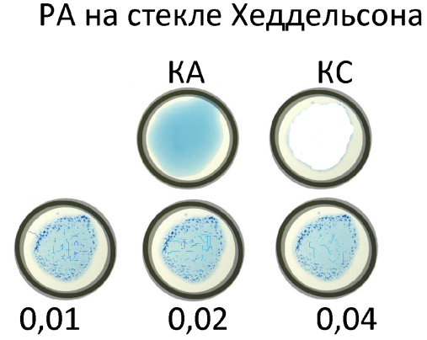

Реакция Райта с парными сыворотками

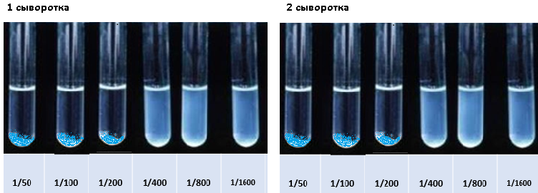
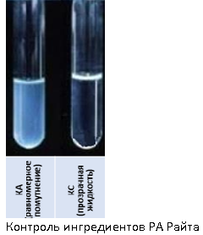
1-я сыворотка 2-я сыворотка

Проба Бюрне: результат 2,5х2,5 см

- Целесообразно ли проведение дополнительных исследований? Обосновать.

3.3. Опишите в протоколе МИБП, указав, что они содержат, для чего и как применяются (Не копировать! Сформировать алгоритм ответа!)
- живая бруцеллезная вакцина
- лечебная бруцеллезная вакцина
- бруцеллин
- люминесцирующая бруцеллезная сыворотка
- единый бруцеллезный диагностикум
- агглютинирующая бруцеллезная сыворотка

